青岛理工大学
毕 业 设 计（论 文）

题目： 基于微信小程序的校园租赁平台

院 别： 信息与控制工程学院
专业班级： 计算165班
学生姓名： 阎钰洁
学 号： 201607128
指导教师： 张媛媛

2020 年 6 月 1 日

摘 要
随着校园大型活动的增多，各校师生开始通过租赁的方式节省成本。但目前中国租赁市场仍处在发展阶段，租赁信息不集中且缺乏有效监管，导致师生在查找可靠租赁信息时花费大量时间，且增加了师生上当受骗的可能性。同时，随着互联网经济和物流业务的发展，大学生购买能力急剧增加，不仅导致资源严重浪费，也使得大量闲置物品无处安放。虽然目前已有租赁类APP存在，但手机APP对手机配置有一定要求，难以达到短时间内的大范围推广。
针对以上问题，本文提出了基于微信小程序的校园租赁商城，旨在通过提供一个平台使得租赁信息集中，减少师生查找信息的时间花费，降低因资源浪费带来的损失，同时，微信小程序依赖于微信平台，具有“即来即用，用完即走”的特点，增加了租赁信息的可靠性，减少了对用户手机性能及配置的需求。本系统采用微信小程序专用前端语言开发前端，使用SpringMVC轻量级web框架实现后端开发，采用了MyBatis与Spring框架整合的方式简化数据库操作。本系统的整个开发过程严格按照软件工程规范开展，分为系统分析，系统设计，编码实现与系统测试几大开发阶段。现本系统已完成全部开发工作并经过多次测试，能够完成预期功能并具有一定稳定性。

关键词：微信小程序，校园租赁商城，SpringMVC框架，MyBatis

ABSTRACT
With the increase of large-scale activities on campus, teachers and students of each school began to save costs by renting. However, the leasing market in China is still in the development stage. The lack of centralized and effective supervision of leasing information leads to teachers and students spending a lot of time in finding reliable leasing information, and increases the possibility of teachers and students being cheated. At the same time, with the development of Internet economy and logistics business, the purchasing power of college students has increased dramatically, which not only leads to serious waste of resources, but also makes a large number of idle goods nowhere to be placed. Although there are currently leasing apps, mobile app has certain requirements for mobile phone configuration, which is difficult to achieve large-scale promotion in a short period of time.
In view of the above problems, this paper proposes a campus rental mall based on wechat applet, which aims to provide a platform to make the rental information centralized, reduce the time spent by teachers and students searching for information, and reduce the loss caused by resource waste. Meanwhile, wechat applet relies on wechat platform, which increases the reliability of rental information. It reduces the demand for the performance and configuration of the user's mobile phone. In this system, wechat applet special front-end language is used to develop the front-end, SpringMVC framework is used to realize the back-end development, and MyBatis and spring framework are integrated to simplify the database operation. The whole development process of the system is carried out in strict accordance with the software engineering specifications, including system analysis, outline design, detailed design, coding implementation and system testing. Now the system has completed all the development work and has been tested many times. It can complete the expected function and has certain stability.

Keywords: wechat applet, campus rental mall, SpringMVC,MyBatis
目 录
摘 要 I
第1章 前 言 1
第2章 系统实现技术 3
2.1 微信小程序开发语言 3
2.2 SpringMVC框架 3
2.3 MyBatis 4
2.4 MySQL 4
第3章 系统分析 5
3.1 可行性分析 5
3.1.1经济可行性 5
3.1.2技术可行性 5
3.1.3操作可行性 5
3.2 需求分析 6
3.2.1 系统总体目标 6
3.2.2 系统基本功能需求 6
3.2.3 系统性能需求分析 7
3.2.4 数据需求 8
第4章 系统设计 8
4.1 概要设计 9
4.1.1 系统功能模块图 9
4.1.2 数据字典 9
4.1.3 局部E-R图的设计 11
4.1.4 总体E-R图的设计 12
4.2 详细设计 14
4.2.1 数据库表 14
4.2.2 数据库存储结构 17
4.2.3 功能模块流程图 17
第5章 系统实施 24
5.1 首页和分类模块 24
5.2 购物车模块 26
5.3 消息模块 27
5.4 我的模块 29
第6章 系统测试 32
6.1测试方法 32
6.2测试用例 32
第7章 结论与展望 35
致 谢 36
参考文献 37

第1章 前 言
校园作为广大学生学习活动的场所，会经常性的组织一些大型集体活动，但若仅为一次活动而花费大量金钱去购买服装，器具等活动必需品显然是不合适的。同时，在当今复杂的社会环境下，人员鱼龙混杂，对于少有社会经验的学生团体来说，很难凭借自身经验辨别真假，时有学生上当受骗的情况发生。同时，在经济飞速发展的时代，大学生的购买量剧增造成了资源的严重浪费以及经济上不必要的损失。因此，能够为学生提供安全可靠租赁信息的校园租赁小程序是很必要的。
微信小程序依赖于微信平台，相比于传统的APP，微信小程序是一款能够不用下载就使用的应用，极大降低了对手机配置的要求，并减少了小程序发布的难度。借助微信的大量用户支持，可以达到小程序的大范围推广。本小程序针对校园租赁需求，系统采用了合理的数据库结构存储数据，同时利用有效的程序结构支持各类操作的执行，保证方便安全的进行交易活动，进而达到提高校园租赁安全性及效率的目的。该程序的开发为大学生提供一个平台，可以减少大学生的购买量，减少资源浪费，同时实现自己手中闲置物品的二次价值^{[1]}。
随着校园大型活动的增加，越来越多的师生开始选择租赁方式节约成本，但目前我国租赁市场仍然处在发展阶段^{[2]}，很多租赁信息掌握在个体商户手中，租赁信息不集中的问题非常突出，同时由于缺乏对租赁信息的市场监管，各种信息鱼龙混杂，导致用户上当受骗或常常因此产生纠纷。随着“共享经济”的兴起，互联网经营租赁品牌逐渐占据市场，包括共享单车，共享充电宝等广受欢迎^{[3]}，因此可以借助互联网租赁平台为校园师生提供便捷安全的信息获取场所。互联网租赁平台属于电子商务的范畴。电子商务是在互联网的背景之下衍生出的交易双方无需面对面的交易产物。随着时代发展以及大众传统思想的改变，电子商务越来越深入人心，受到大众的广泛喜爱，电子商务具有高效性，便捷性，选择空间大，性价比高的优势，同时物流业务的迅速发展也极大地推进了电子商务的发展^{[4]}。基于电子商务的特性，本校园租赁商城拟通过线上电子商务的方式进行实现，但是随着手机应用以及人们各项需求的增多，手机应用逐渐占据用户手机的大量内存空间，手机卡顿，耗电快等现象屡见不鲜，极大地降低了用户体验的流畅性和便捷性，导致用户对手机应用产生一定抵触情绪，使得手机应用的推广受到阻碍。微信小程序“即来即用，用完即走”的特性能很好的弥补手机APP的不足。微信小程序由腾讯发布于2017年，一经发布便受到广泛关注。对于开发者，小程序开发更加简单迅速，同时拥有尚未开发的广阔市场，许多开发者逐步转向微信小程序的开发；对于用户来说，小程序无需安装即可运行，不占用系统空间，大大减少了对于用户手机内存空间的需求^{[4]}，同时可以减少由于应用频繁唤醒屏幕而导致手机耗电快的现象，因而广受用户喜欢，也使得小程序能够得到很好的推广。
本小程序开发的过程按照软件工程进行了严格的划分，分为系统分析、系统设计、编码实现和功能测试四个阶段^{[5]}，在系统分析过程中，对系统进行了可行性分析和需求分析，明确了系统应具有的主要功能，并在结束此阶段的工作之后转入系统设计阶段；本系统将系统设计阶段划分为概要设计和详细设计两个阶段，概要设计阶段明确了各功能模块之间的关系并且完成了数据库设计，在设计数据库的过程中参照了文献^{[6]}中的设计方法；详细设计阶段，主要是确定各大模块内部的实现流程并通过程序流程图予以表示；编码实现阶段，主要是实现系统设计中的所有模块功能，并在此过程中不断对之前的设计进行迭代完善；最后完成了系统的测试以及对系统的改正；测试完成后进行了毕业论文的撰写，课题的所有开发设计工作按期全部完成。
本论文分为前言，系统实现技术简介，系统分析，系统设计，系统实现，系统测试，结论与展望，致谢，参考文献几大部分。

第2章 系统实现技术
本系统使用微信开发者平台和eclipse作为开发平台，使用微信小程序专用前端语言实现前端开发，使用SpringMVC轻量级web开发框架和Java语言实现系统后端，同时使用MyBatis实现MySQL数据库与SpringMVC的整合，简化数据库的操作，其中Spring，SpringMVC，MyBatis共同构成了SSM框架来支撑后端的实现^{[7-10]}。以下为本系统所使用技术的简要介绍。

2.1微信小程序开发语言
微信小程序具有“即来即用，用完即走”的特点，使应用“触手可及”^{[11]}。微信小程序的开发与web网页的开发具有很多相同之处，同时也存在不同：在实现普通网页的过程中，浏览器自身提供的API可以简化开发人员的操作，然而小程序中采用逻辑层与渲染层完全分离的方式，同时小程序的渲染进程与脚本是运行在不同的两个进程中的^{[12]}。
微信小程序主要包括WXML（微信标记语言），WXSS（微信样式表），JS（小程序主体），JSON文件（配置文件）四大部分。其中，WXML是小程序专用标签语言，用于构建前端页面结构。WXSS继承了CSS的基本特性，并在此基础上对其进行了扩充，更适合开发微信小程序。JS部分用于实现小程序的交互逻辑，负责接收用户信息，向后台发送请求并接收处理后台响应结果呈现给用户。

2.2 SpringMVC框架
MVC设计模式主要应用在J2EE平台上，通过Model（模型层），View（视图层），Controller（控制层）分层设计业务逻辑，使得业务逻辑在一定程度上进行分离，降低代码的耦合度进而增加代码的重用性。同时，MVC设计模式将复杂的Java逻辑实现尽可能的封装在底层，提高了系统的可维护性，也让系统具有更强的灵活性^{[13]}。
SpringMVC是一种基于Java实现MVC设计模式的轻量级Web框架，能够实现各层次职责解耦，帮助开发者简化开发过程^{[14]}。该框架由前端控制器，处理器映射器、视图解析器等组成，支持文件上传。IoC（Inversion of Control,控制反转）和DI（Dependency Injection,依赖注入）是该框架中的两个核心概念。IoC旨在通过控制权的转移降低计算机代码之间的耦合度。借助于“第三方”实现具有依赖关系的对象之间的解耦是其基本思想^{[15]}。也就是把创建及维护对象（bean）的过程交付给Spring容器管理而不是像传统方式中由用户在程序中完成对象的创建和维护工作，这种控制权的转移就是Spring框架的控制反转机制。DI就是在IoC机制的基础之上实现属性赋值。

2.3 MyBatis
MyBatis 是支持定制化 SQL、存储过程以及高级映射的优秀的持久层框架。MyBatis 简化了人工设置参数，获取结果集等一系列复杂操作^{[16-17]}，可以通过使用简单的 XML 或注解，将普通Java对象映射为数据库中的记录。MyBatis封装了JDBC操作，Java类和SQL语句可以通过Java反射机制实现相互转换，使得SQL语句执行过程中的数据管理比传统方式更加简单。

2.4 MySQL
数据库是按照一定的逻辑结构对数据进行组织，并选取合适存储结构进行存储和管理数据的仓库^{[18]}。MySQL是一个小型关系型数据库^{[19]}，具有开源，低复杂性，可以定制等特点，同时提供了丰富的数据库功能和选项。相比于其他大型关系型数据库，MySQL操作简单，成本较低，是多数公司开发时的首选数据库^{[20]}。因此，本系统采用了此数据库进行数据存储。

第3章 系统分析

3.1 可行性分析
系统可行性分析主要根据当前经济条件，技术条件等判断系统是否能够实现预期功能，大致分为经济可行性，技术可行性和操作可行性三大部分。

3.1.1经济可行性
经济可行性主要用来衡量投入系统的成本与系统收益之间的关系，进而判断系统是否值得开发。本系统在整个开发过程中只用到了一台计算机，成本较低，在经济上基本不会有困难。并且，本系统易于移植和推广，能够大大减少师生的活动开销。

3.1.2技术可行性
技术可行性主要通过判断目前所存在的技术以及开发者所掌握的技术是否能够完成系统的开发。本系统主要使用小程序专用前端开发语言，SpringMVC框架和MyBatis等技术进行开发，所有技术均具有简单，易上手的特点，为整个系统的开发提供了条件。

3.1.3操作可行性
本系统基于微信小程序平台进行开发，界面简洁友好，操作方便，提示明确。系统运行时，用户无需关心内部实现细节，通过点击按钮等简单操作即可完成交易。本系统针对的主要群体是对商城类应用具有丰富使用经验的校园师生，该群体对于本系统的操作方式较为熟悉，且适应能力强。

3.2 需求分析

3.2.1系统总体目标
本系统的总体目标是为用户提供一个租赁平台。该平台能够做到租赁信息集中，租赁信息可靠，由此可缩短用户查找可靠且具有高性价比租赁信息的时间。同时，基于微信小程序无需下载即可使用的特性，可以极大地减少系统对于用户手机配置的要求，带来良好的用户体验，便于系统后期进行推广。以下为对本系统基本需求的叙述。

3.2.2系统基本功能需求
（1）功能模块大致分为：首页，分类，购物车，我的，消息这五大模块。
（2）用户登录，采用微信授权登录，通过用户登录小程序时微信后台产生的唯一用户标识来标识用户，同时记录用户基本信息，若用户未进行授权登录，部分操作将被禁止。
（3）租赁信息发布功能，能够发布租赁信息，每件商品可以附加最多三张图片对商品进行描述和展示，该功能可在我的页面发布模块进行查看及操作，商品发布后，用户可以对尚未在租用中的商品进行一些操作（如删除操作）。
（4）订单查询功能，该功能位于我的页面订单信息模块，可以查看用户所有的订单信息，包括已完成，租用中，待发货，待收货，待归还，待收回几大订单类别，并且可以实现联系物主和催促发货等功能。
（5）分类页面，在此页面将根据类别显示该类别中的所有商品，商品可以根据一定规则进行排序显示。
（6）具有购物车添加功能，购物车中可对商品进行批量结算及删除操作，同时会对当前商品状态给予用户相应提示（如是否缺货等）。
（7）用户登录小程序之后，小程序能够根据用户目前的租赁记录，提醒用户续租或归还，同时会检查用户是否有待归还物品及用户积分状态，若用户积分处于异常状态，系统会采取一定措施确保其他用户的交易安全性（如封锁异常账号等）。
（8）首页能够根据商品浏览次数，收藏数，发布时间展示最新的租赁信息或者最热租赁信息，并且能够通过搜索的方式查找符合条件的商品并进入商品详情页面。
（9）留言评价功能。订单完成之后，用户可以对商品进行评价，物主可对其进行回复；在浏览商品信息的过程中，用户可以通过留言的方式与物主协商。所有的留言和评价信息可以在消息页面进行查看。

3.2.3 系统性能需求分析
（1）安全性需求
①小程序将用户的微信信息作为登录凭证，保证安全性。
②为保证用户交易安全性，对于非法用户或信用不良用户应当及时处理，通过封号等措施禁止此类用户租用和发布商品。
③对于由于自然因素或人为原因造成的软件或硬件损坏导致数据丢失的现象，应能够根据数据备份进行数据恢复。
④用户仅在登录之后才可进行商品发布，下单交易等操作，确保每一条租赁信息的安全性。
（2）完整性需求
①要保证信息的完整性，数据库表项中某些特殊信息内容不得为空。
②要确保各数据库表之间相互联系的正确性。
③要保证相同数据在不同关系中存储的一致性，不存在命名冲突，结构冲突等现象。
（3）健壮性需求
①程序应当具有一定的健壮性，保证用户在使用过程中不会出现因输入非法字符和输入格式错误而导致系统崩溃的现象。在用户输入错误时系统应当能给出错误提示，并引导用户正确输入。
②要保证系统在一段时间间隔之内的可用性。

3.2.4 数据需求
下图为本系统的数据流图，本系统中数据存储主要包括商品信息存储，租赁信息存储，留言评论信息存储等。
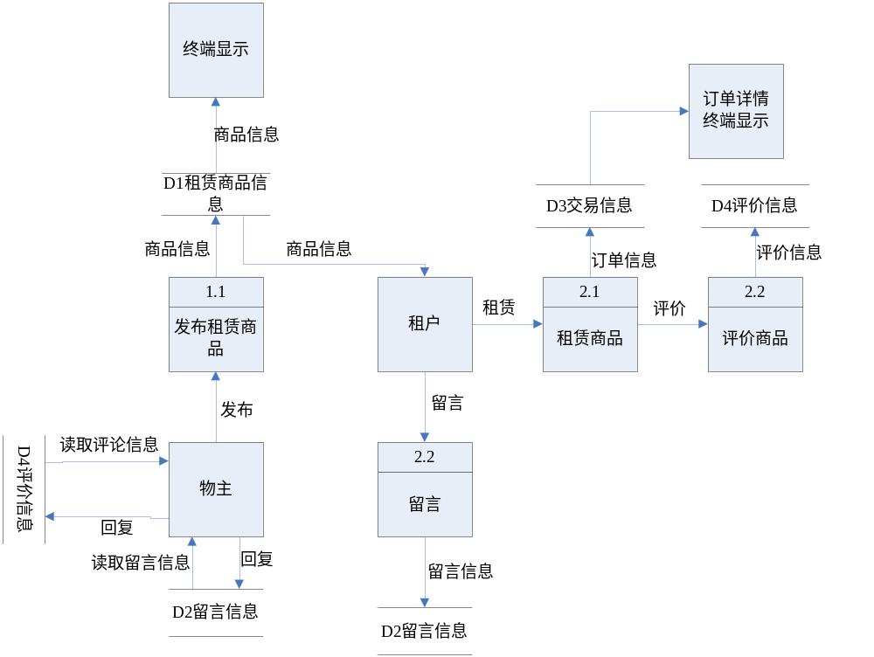

图3.1 详细数据流图

第4章 系统设计

4.1 概要设计

4.1.1 系统功能模块图
本系统主要分为消息，我的，分类，购物车，首页五大模块，各模块均能执行各种操作，系统功能模块图如图4.1所示。
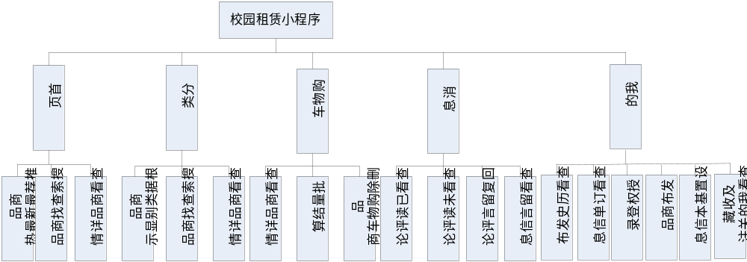
图4.1 系统功能模块图

4.1.2 数据字典
数据字典由数据项，数据结构，数据流，数据存储，加工处理几大部分构成。其中数据项如表4.1所示，数据结构如表4.2所示。
（1）数据项
表4.1 数据项
数据项 | 定义 | 数据类型 | 数据长度 | 约束条件
商品编号 | 唯一标识商品的属性 | int | 4 | 主键
商品名称 | 商品名称 | varchar | 100
商品介绍 | 商品大致介绍 | varchar | 500
商品详细参数 | 若为电子产品，可在此填写商品参数 | varchar | 500
商品价格 | 租用价格 | double
用户账号 | 唯一标识用户的属性 | varchar | 30
发布时间 | 发布租赁信息时间 | date
浏览次数 | 租赁信息浏览次数，用于推荐 | int | 4
商品类别 | 商品所属类别 | int | 4
商品状态 | 是否有货 | int | 4
租赁时间单位 | 按天或月租赁 | int | 4
商品图片 | 商品图片展示 | varchar | 1000
押金 | 商品租赁押金 | int | 4
评价内容 | 租户使用后评价 | varchar | 500
评价等级 | 分5级评价，用于计算信用 | int | 4
匿名设置 | 是否匿名 | int | 4
评价时间 | 评价发布时间 | date
用户信用分数 | 用户可信程度 | int | 4
用户电话 | 用户联系电话 | varchar | 20
租赁时限 | 租户租用时间 | varchar | 10
是否可租 | 商品状态（购物车） | int | 4
租赁时间 | 商品出租时间 | date
到期时间 | 商品到期时间 | date
收藏时间 | 收藏商品的时间 | data
收藏编号（自增） | 唯一标识收藏信息属性 | int | 4
归还期限 | 到期后归还的限定时间 | int | 4
收藏数 | 商品被收藏的次数 | int | 4
身份证号 | 用户身份证 | varchar | 20
学校 | 用户所在学校 | varchar | 20
性别 | 用户性别 | int | 4
微信号 | 用户微信号 | varchar | 50
留言内容 | 双方留言信息 | varchar | 1000
留言日期 | 双方留言时间 | date
显示状态 | 标识留言是否显示在页面上 | int | 4
阅读状态 | 用来表示留言和评论回复的阅读状态 | int | 4

（2）数据结构
表4.2 数据结构
商品 | 定义了商品相关信息 | 商品编号+商品名称+商品介绍+商品详细参数+商品价格+用户编号+发布时间+浏览次数+商品类别+商品状态（表示是否有货）+租赁时间单位+商品图片（3张）+押金+归还时限+收藏数+数量
评价 | 定义了评价相关信息 | 商品编号+评价内容+评价等级+用户账号+匿名设置+评价时间+阅读状态+编号
用户 | 定义用户相关信息 | 用户账号+用户信用分数+用户电话+身份证号+微信号+学校+性别+生日+微信头像+微信昵称+姓名+用户状态
购物车 | 定义用户购物车信息 | 用户账号+商品编号+租赁时长+租用数量+编号
租赁 | 定义已经出租商品相关信息 | 商品编号+租户账号+发布者账号+租赁时间+到期时间+状态+付款时间+备注+租赁时长+租赁数量
收藏 | 定义收藏信息 | 收藏编号+商品编号+用户账号+收藏时间
回复 | 定义评价回复信息 | 回复编号+回复商品号+内容+回复者编号+回复对象编号+阅读状态+日期+评论编号
主留言 | 定义双方针对某件商品的第一条留言信息 | 留言编号+留言日期+留言商品号+留言者（左）+留言者（右）+留言时间+留言内容+图片标识+阅读状态+显示状态（左）+显示状态（右）
副留言 | 定义双方针对某件商品的第一条留言信息的后续留言信息 | 主留言编号+留言日期+编号+留言者（左）+留言者（右）+留言时间+留言内容+图片标识+阅读状态
关注表 | 定义用户双方关注状态 | 编号+关注者账号+被关注者账号

4.1.3 局部E-R图的设计
E-R图多用于数据库设计时对数据库进行概念模型的建立，以下为本系统中涉及到的各大模块E-R关系图。
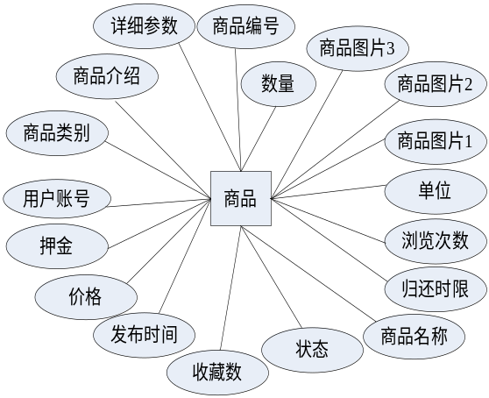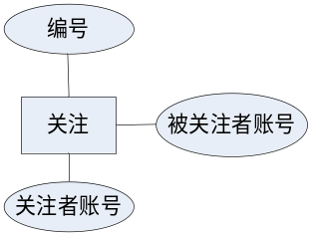
图4.2 商品局部E-R图 图4.3 关注局部E-R图

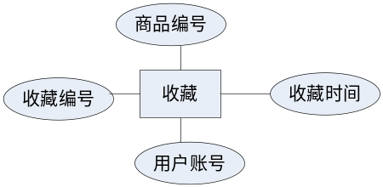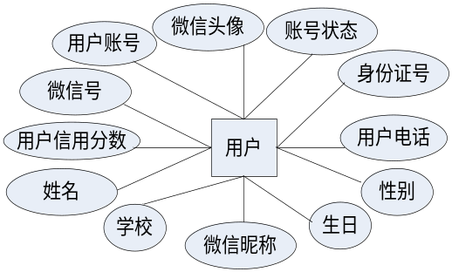
图4.4 收藏表局部E-R图 图4.5 用户局部E-R图

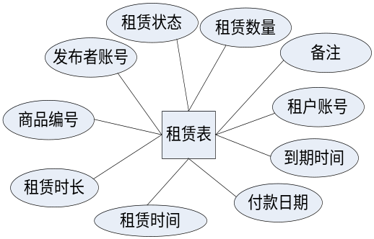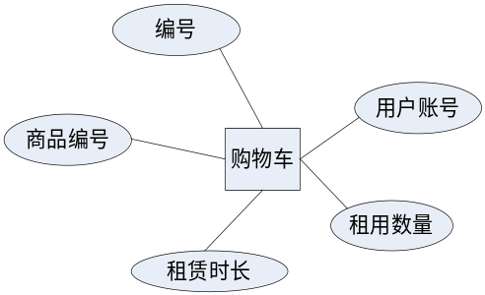
图4.6 租赁表局部E-R图 图4.7 购物车局部E-R图

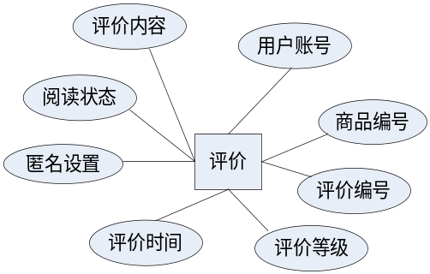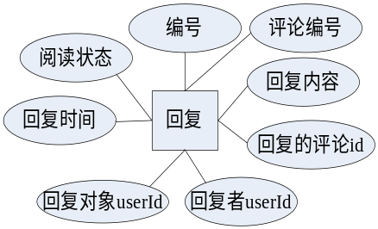
图4.8 评价局部E-R图 图4.9 回复局部E-R图

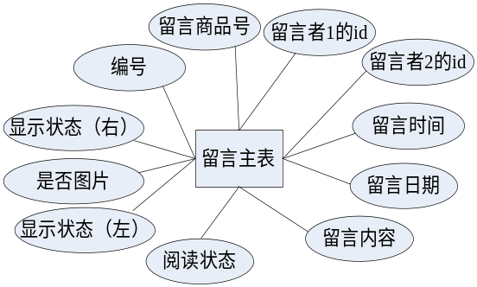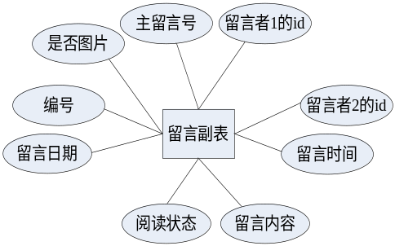
图4.10 主留言局部E-R图 图4.11 副留言局部E-R图

4.1.4 总体E-R图的设计
本系统总体E-R关系图如图4.12所示。
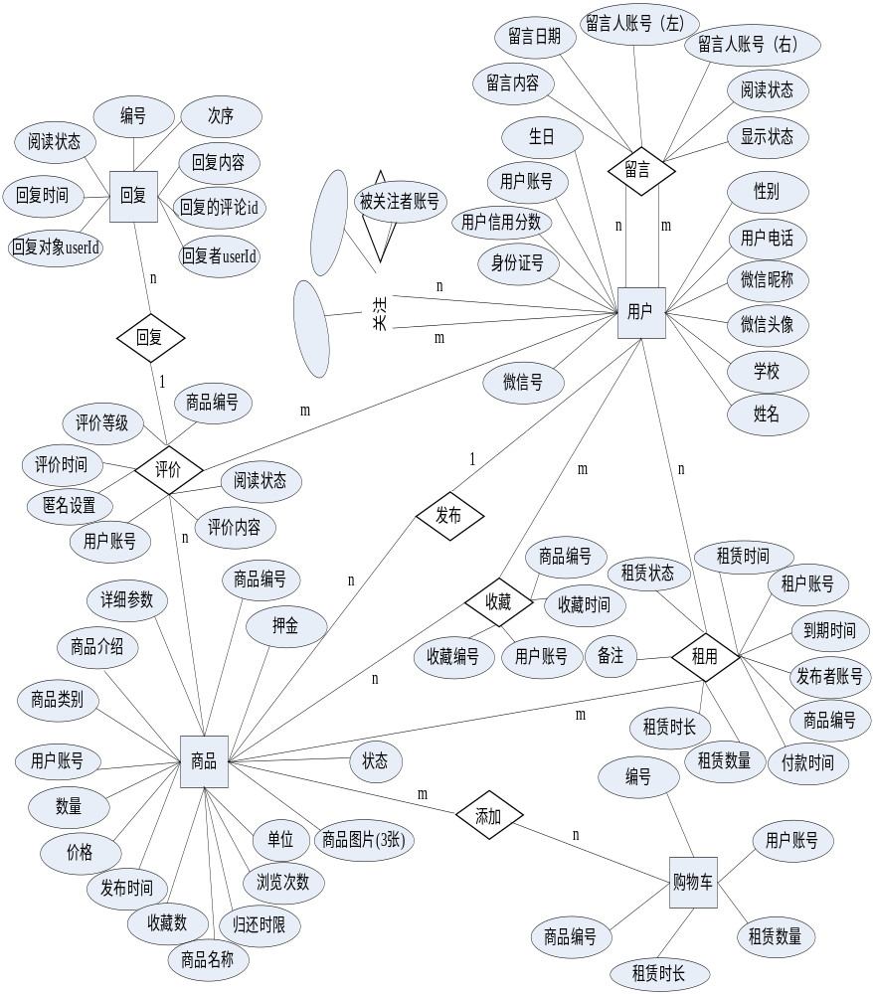

图4.12 总体E-R图

4.2 详细设计

4.2.1数据库表
（1）商品信息表
表4.3 商品信息表
属性名 | 数据类型 | 备注
商品编号 | int | 主键（自增）
商品名称 | varchar(100) | 非空
商品介绍 | varchar(500)
商品详情参数 | varchar(500)
商品价格 | double | 非空
用户账号 | varchar(30) | 外键（参照用户表）
发布时间 | date | 非空
浏览次数 | int | 初始值为0
商品类别 | int | 非空
商品状态 | int | 非空
租赁时间单位 | int | 非空（0表示按月，1表示按日）
商品图片（3张） | varchar(200) | 非空
押金 | int | 默认为0
收藏数 | int | 初始值为0
归还期限 | int | 以天为单位
数量 | int | 默认为1

（2）用户表
表4.4 用户表
属性名 | 数据类型 | 备注
用户账户 | varchar(30) | 主键
用户信用分数 | int | 初值为0
用户电话 | varchar(20)
微信号 | varchar(50)
身份证号 | varchar(20)
生日 | date
性别 | int
学校 | varchar(20)
微信头像 | varchar(1000)
微信昵称 | varchar(50)
账号状态 | int | 默认为0（表示正常）
姓名 | varchar(10)
（3）购物车表
表4.5 购物车表
属性名 | 数据类型 | 备注
编号 | int | 主键（自增）
用户账户 | varchar(30) | 外键（参照用户表）
商品编号 | int | 外键（参照商品表）
租赁数量 | int | 默认为1
租赁时长 | int | 默认为1

（4）评价表
表4.6 评价表
属性名 | 数据类型 | 备注
编号 | int | 主键（自增）
商品编号 | int | 外键（参照商品表）
评价内容 | varchar(500)
评价等级 | int | 非空（5级）
用户账号 | varchar(30) | 外键（参照用户表）
匿名设置 | int | 默认为1（1表示设置匿名）
评价时间 | data | 非空
阅读状态 | int | 默认为0（表示未读）

（5）租赁表
表4.7 租赁表
属性名 | 数据类型 | 备注
编号 | int | 主键
商品编号 | int | 外键（参照商品表）
租户账号 | varchar(30) | 外键（参照用户表）
发布者账号 | varchar(30) | 外键（参照用户表）
到期时间 | date | 非空
租赁时间 | date | 非空
状态 | int | 非空（默认0）
租赁数量 | int | 默认为1
租赁时长 | int | 默认为1
备注 | varchar(100)
付款时间 | date | 非空

（6）收藏表
表4.8 收藏表
属性名 | 数据类型 | 备注
编号 | int | 主键（自增）
用户账号 | varchar(30) | 外键（参照用户表）
商品编号 | int | 外键（参照商品表）
收藏时间 | date | 非空

（7）评价回复表
表4.9 回复表
属性名 | 数据类型 | 备注
编号 | int | 主键（自增）
回复用户账号 | varchar(30) | 外键（参照用户表）
被回复用户账号 | varchar(30) | 外键（参照用户表）
阅读状态 | int | 默认为0（未读）
回复时间 | date | 非空
回复内容 | varchar(500) | 非空
回复所属评论号 | int | 外键（参照评论表）

（8）留言主表
表4.10 留言主表
属性名 | 数据类型 | 备注
编号 | int | 主键（自增）
留言用户账号（右） | varchar(30) | 外键（参照用户表）
留言用户账号（左） | varchar(30) | 外键（参照用户表）
留言商品编号 | int | 外键（参照商品表）
留言时间 | varchar(20) | 非空
留言日期 | date | 非空
留言内容 | varchar(1000) | 非空
阅读状态 | int | 默认为0（未读）
显示状态（右） | int | 默认为0（显示）
显示状态（左） | int | 默认为0（显示）
是否图片 | int | 默认为0（非图片）

（9）留言副表
表4.11 留言副表
属性名 | 数据类型 | 备注
编号 | int | 主键（自增）
主留言编号 | int | 外键（参照留言主表）
留言用户账号（右） | varchar(30) | 外键（参照用户表）
留言用户账号（左） | varchar(30) | 外键（参照用户表）
留言时间 | varchar(20) | 非空
留言日期 | date | 非空
留言内容 | varchar(1000) | 非空
阅读状态 | int | 默认为0（未读）
是否图片 | int | 默认为0（非图片）

（10）关注表
表4.12 关注表
属性名 | 数据类型 | 备注
编号 | int | 主键（自增）
关注者账号 | varchar(30) | 非空
被关注者账号 | varchar(30) | 非空

4.2.2数据库存储结构
确定数据库物理结构主要是指确定数据在内存中的存储结构以及存取方式,为加快I/O读写速度提高效率，可以将表和索引存放在不同的磁盘中并行工作。由于本系统开发过程使用的计算机仅有一个磁盘，因此本小程序数据库采用了默认的存储结构。

4.2.3 功能模块流程图
（1）首页流程图
用户可以在首页浏览所有用户发布的商品。在本系统中将商品分为精品好书，新品热卖，出行好物，电子风暴，杂货出租，热搜推荐几大类，分别按照发布日期，浏览次数，商品所属类别等信息从数据库中查找数据并显示在页面上，但每类商品在首页仅显示三件。分类标签右侧的“查看更多”选项可以帮助用户直接跳转至分类页面，在分类页面用户可以根据商品的类别查看该类别中所有的商品信息，商品信息按照浏览次数由高到底进行排序显示。同时用户可以通过首页上方的搜索框进行商品搜索，该搜索功能在后台采用模糊查询的方式，会对用户输入的关键字与数据库商品表中的商品类别，商品简介，商品详细信息等属性进行模糊查询对比，筛选可能符合用户条件的商品，并将其简介以列表的方式排列在搜索框下呈现给用户，用户通过点击即可进入商品详情页面浏览。商品详情页面会显示商品图片，简介，详细参数等内容，用户可以通过查看评论信息等评价商品的优劣，选择是否租赁此商品。用户可以通过选择租赁数量及租赁时间进行直接下单或者将商品加入购物车。在选择数量时，若用户选择的数量超过当前库存数量系统会予以提示。同时，若用户对此商品存有疑问可以通过留言方式向商品所有者发起留言进行沟通，对于喜爱商品可以进行收藏与分享。为方便用户，本系统提供了从商品详情页面直接跳转首页的便捷按钮。
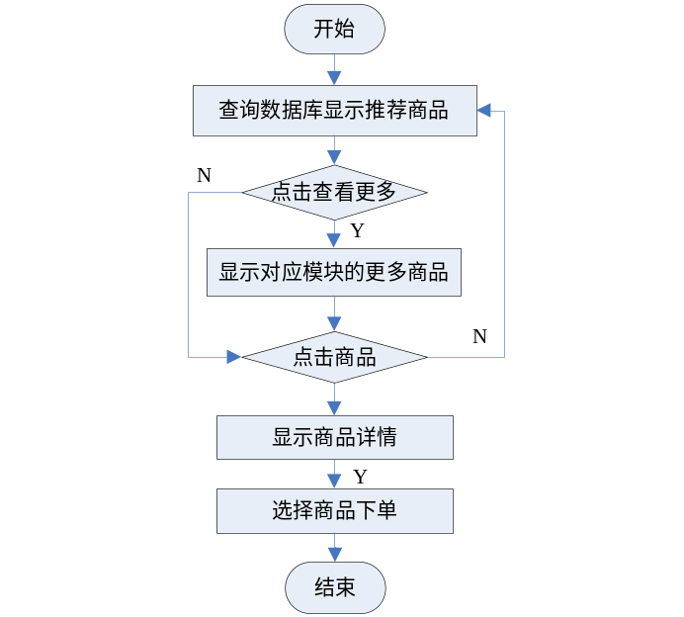
图4.13 首页流程图
（2）手机绑定流程图
在我的页面设置功能中，用户可以对自己的基本信息进行设置，其中用户手机的设置尤为重要。在本系统中，由于主要用户为校园内部师生，彼此之间距离很近，因此不另设邮寄费用的计算，用户在下单后，买卖双方可以通过手机进行通信协商具体交货方式及地点，因此用户所设置手机号必须真实准确。若用户未设置手机号，本系统将禁止用户发布信息以及下单交易。
若用户已设置过手机号，则在进入设置页面时会予以显示（将会隐藏手机号中间部分数字），用户可以对其进行修改，本系统会先通过向原设置手机号发送验证码的方式对原有手机号进行验证，验证成功后将允许用户修改当前绑定的手机号。在验证手机号的过程中，本系统采用了榛子云短信平台提供的验证码发送服务。在发送验证码时会检测用户填写的手机号是否符合程序内部设定的标准，对于不符合标准的手机号，系统将拒绝发送验证码并给出提示。后台通过配置榛子平台API实现验证码发送，并通过对比用户填写的内容与发送的验证码是否一致向用户返回不同信息。若用户未曾设置过手机号，用户可以直接对手机号进行设置而无需验证原有手机号。发送验证码时，会对用户填写的手机号格式进行验证，若不符合规定格式，系统将会提示用户；若用户输入验证码错误，系统会拒绝修改并给出提示，避免因用户的某些非法输入而导致系统崩溃。

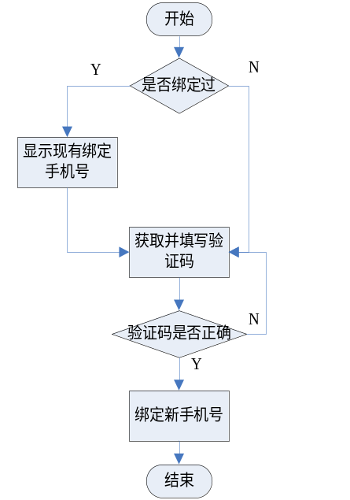
图4.14 手机绑定流程图
（3）我的模块流程图
在我的模块部分，用户可以通过授权进行登录，登录后将以微信后台返回的唯一标识openId作为该用户标识，同时会存储用户微信昵称和微信头像等基本信息。用户的所有交易信息将在这里显示，本系统将用户的订单信息分为已完成，租用中，待发货，待收货，待归还，待收回几类，用户可以分别在其中查找对应的订单信息，并进行催单，归还，与对方联系等相应操作。同时用户可以在此进行商品信息的发布以及曾发布信息的浏览。点击“发布”将进入发布页面，如用户此时未绑定手机号，系统将会予以提示并自动跳转至设置页面引导用户设置手机号信息。
发布商品时，除商品详细参数为选填项，其余均为必填项，用户可以通过从手机相册选择和拍摄两种方式上传图片，图片上传最大数量为3张。
商品发布后，用户可以在我的发布页面查看所有曾发布信息，对于当前未有用户进行租用的商品可以进行删除，删除后商品将不再显示在首页和商品分类页面。我的收藏部分将向用户展示所有的收藏商品并允许用户进行删除。为保证商品信息可靠性，减少上当受骗的现象发生，本系统设置了积分机制，用户可以通过出租商品获取租户评价的方式来增加积分，不同的评价等级将会进行不同程度的加分。若用户租赁商品长期不归还物主，那么系统会自动扣除押金并扣除相应积分，若积分小于设定阈值之后该用户账户将被封锁，并不能再进行商品发布及任何租赁操作，同时对于该用户曾经发布过的商品评价系统将作出特殊标识，用于其他用户参考，增强可靠性。
在商品发布时，由于商品图片在上传时具有特殊的格式和要求，因此在后端实现时对商品基本信息的接收和商品图片的接收采取不同的实现方式，分别使用不同的接口将数据写入数据库中。同时，由于在前端页面显示的图片url中，图片地址必须以jpg作为结尾，因此在后端写入数据库时将所有图片后缀均改为了jpg格式，在读取时也会对其进行特殊处理。

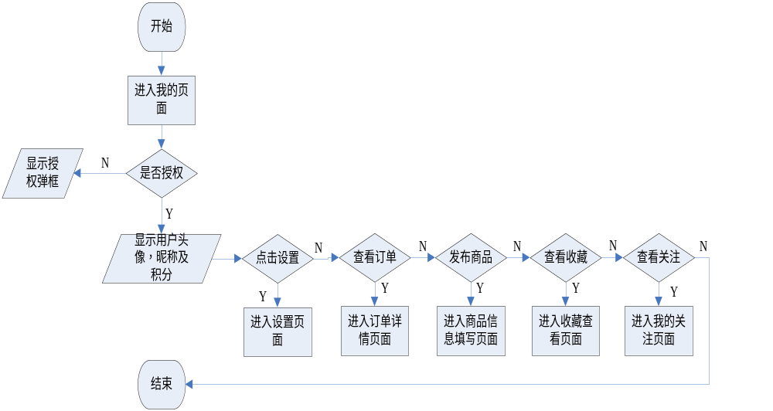图4.15 我的模块流程图
（4）设置流程图
用户可以在此页面完成对个人基本信息的设置。若用户未经过授权登录，系统将不允许用户进行基本信息的设置并会对用户进行相应提示。设置信息时用户可以通过系统的提示进行操作，简单快捷。用户可以设置在本系统内的昵称，该昵称将显示在评价等页面，若用户未设置昵称，则会使用微信昵称进行显示。用户评价时可选择是否匿名进行设置，若为匿名，系统将显示默认头像及昵称，若为非匿名，系统将参考上述规则进行显示。
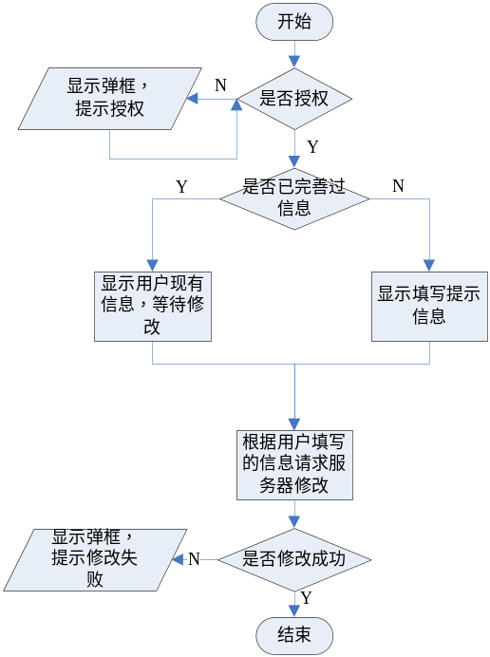
图4.16 设置流程图

（5）留言功能流程图
在商品详情页面，用户可以通过点击留言按钮进入留言页面，通过留言与物主进行协商。留言过程中，用户可以发送文字信息或发送图片信息，图片可以从本地相册选择或直接进行拍摄。用户留言后，可以在消息页面看到对方的回复以及当前的未读信息数，每次用户登录时，系统将通过数据库查找自动判断当前用户的未读留言信息数，并对用户做出提示。在消息列表显示页面，用户可以通过长按消息的方式删除选中的信息，为防止对方在用户删除信息之后再次进行留言，信息删除操作并未将此条信息真正删除，后台将通过修改此条信息在数据库中的显示属性，设置此条消息在该用户的消息界面上为隐藏状态，若有新留言信息，将自动修改为显示状态并提示用户未读消息数。用户可以通过点击消息进入留言详情进行回复。
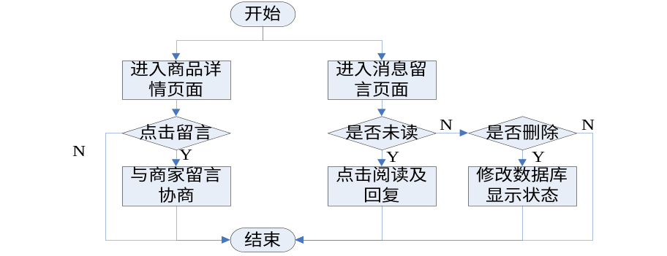
图4.17 留言功能流程图
（6）评价功能流程图
用户可以对已完成订单进行评价，并且可以在消息页面查看对方对自己评价的回复以及回复对方。在本系统中，对留言信息和评价信息均采用了主副两个表进行存储。在主表中存储了第一条留言或评论信息，在副表将存储某条主留言或主评论下对应的附属留言和评论回复。

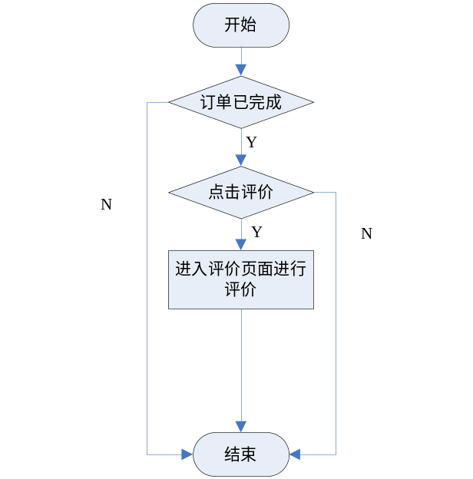
图4.18 评价功能流程图

（7）订单详情流程图
在我的页面，用户可以对其所有订单进行查询，订单分为已完成，租用中，待发货，待归还，待收回，待收货几大类型。在已完成订单页面，用户可以对未评价的订单进行评价，对于超时系统自动结束的订单将会予以用户提示，并允许用户与物主通过电话的方式进行协商；在租用中页面，用户可以看到所有自己已收到货并正在租用的订单；在待发货页面，用户可以看到所有物主尚未发货的订单，并且可以通过电话的方式联系租户协商发货方式；在待收货页面，用户可以看到物主已发货但本人未收货和物主尚未发货的所有订单，对于物主尚未发货的订单，用户可以催促物主进行发货；待归还页面将显示用户所有租用时间到期但未超过归还期限的订单信息，用户可以通过电话的方式与物主协商归还方式。
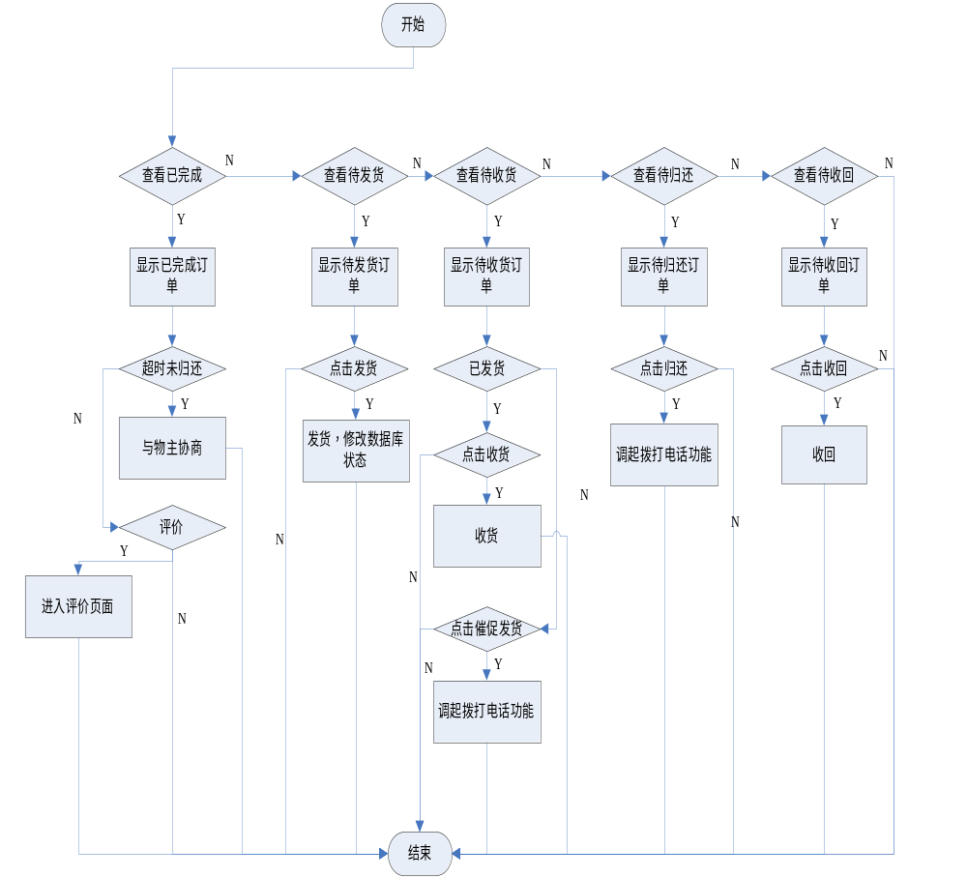
图4.19 订单详情流程图

第5章 系统实施

由于系统中各模块功能衔接紧密，故此章节中并未严格按照首页，分类，我的，购物车，消息这五大模块展开叙述。

5.1 首页和分类模块
（1）实现界面
以下为首页及相关功能页面显示截图。

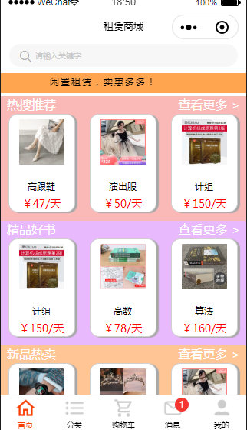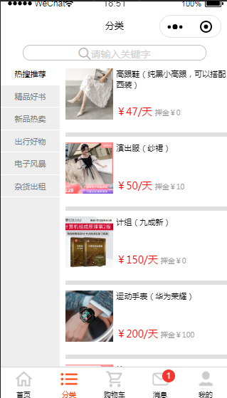
图5.1 首页 图5.2 分类页面

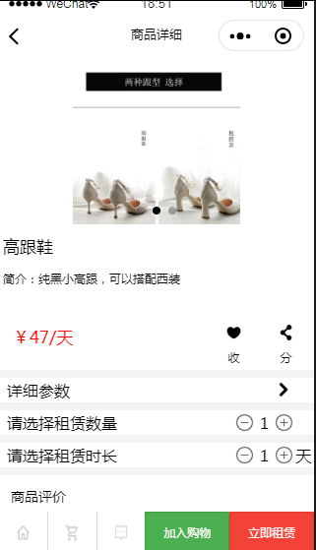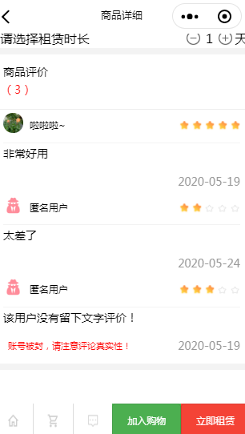

图5.3 商品详情页 图5.4 商品评论显示

（2）实现代码
首页模块主要进行商品信息的显示如图5.1所示；用户可以通过点击“查看更多”跳转至分类页面，如图5.2所示；点击商品进入详情页面，如图5.3所示；商品评价将于商品详情页面进行展示，对于账号已被封锁的用户做出的评价，系统将会予以提示，如图5.4所示。以下为首页的部分代码。

<view class='container'>
<view class='search_input' bindtap='search_page'>
<icon type="search" size="15" class='search_icon' />
<input placeholder='请输入关键字' placeholder-class="search_placeholder" value="{{inputValue}}" bindinput="blur"></input>
<image src='../public_imgs/del.png' class='cancle_btn' wx:if="{{inputValue}}" bindtap='clean'></image>
</view>
</view>

5.2 购物车模块
（1）实现页面
以下为购物车功能相关页面显示截图。
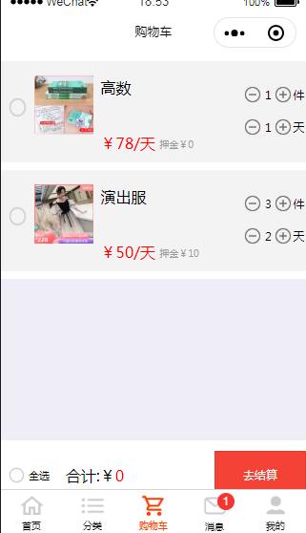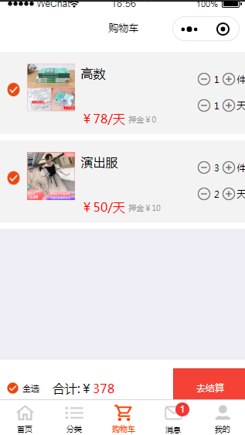
图5.5 购物车页面 图5.6 批量结算
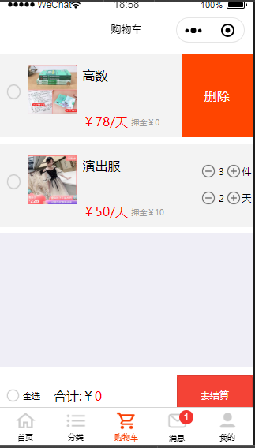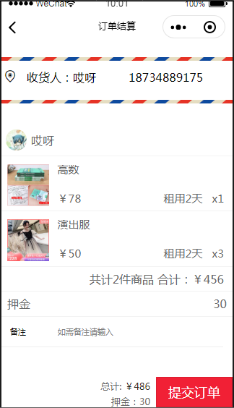
图5.7 购物车删除 图5.8 订单结算

（2）实现代码
用户可以将喜欢但尚未决定是否租赁的商品添加入购物车，购物车如图5.5所示，在购物车页面可以修改租赁数量及租赁时间，可以通过选择商品批量结算，系统会自动根据用户选择的商品，租赁时间和租赁数量进行总金额的计算，如图5.6所示。对于不需要的商品用户可以通过左滑的方式进行删除，如图5.7所示。选择商品并点击“去结算”可进入订单结算页面，如图5.8所示。以下为实现此功能的部分代码。

@RequestMapping("/modifyCartTimeAdd")
public @ResponseBody Map<String,Object> modifyCartTimeAdd(int cartId){
Map<String,Object> map = new HashMap<String,Object>();
boolean res = Service.modifyCartTimeAdd(cartId);
map.put("msg",res); return map;
}

5.3 消息模块
（1）实现页面
以下为消息界面及相关功能页面显示截图。
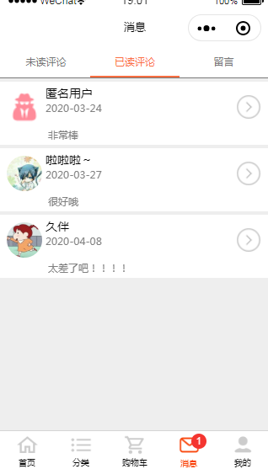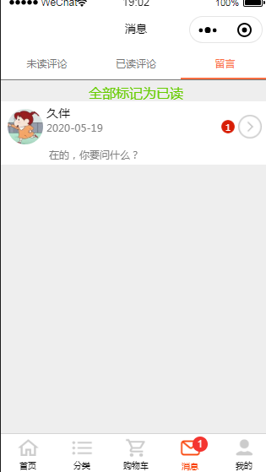
图5.9 消息页面 图5.10 未读显示
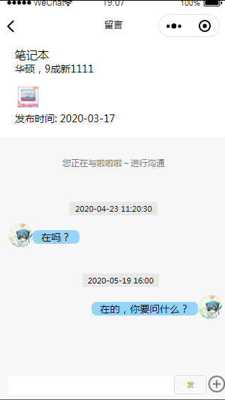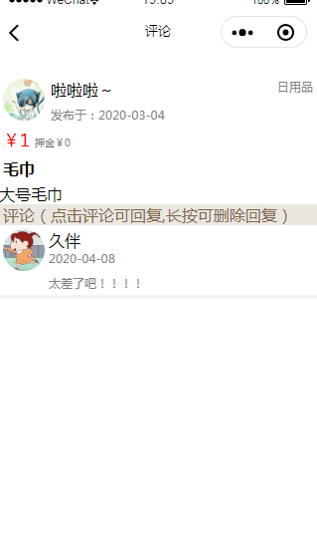
图5.11 留言页面 图5.12 评论详情页面
（2）实现代码
消息页面会显示用户所有的评论信息和留言信息，如图5.9所示。如有未读信息，则会在相应的留言或评论信息处提示未读条数，如图5.10所示。通过点击每一项，用户可以进入留言页面回复，如图5.11所示，或进入评论详情页面回复，如图5.12所示。在留言页面用户通过点击头像的方式可以进入对方主页，并进行关注等操作。以下为实现此功能的部分代码。

@RequestMapping("/addReply")
public @ResponseBody Map<String,Object> addReply(int replyComment,String replyId,String replyToId,String replyContent){
Map<String,Object> map = new HashMap<String,Object>();
//根据replyComment，找到该条评论下次序最大的回复的次序号
Integer sequence=0;
sequence = Service.findMaxSequence(replyComment);
if(sequence==null){
sequence=1;
}else
sequence+=1;
boolean res = Service.addReply(replyComment, replyId, replyToId, replyContent, replyDate, sequence);//添加回复
return map;
}

5.4 我的模块
（1）实现页面
以下为我的模块界面及相关功能页面显示截图。
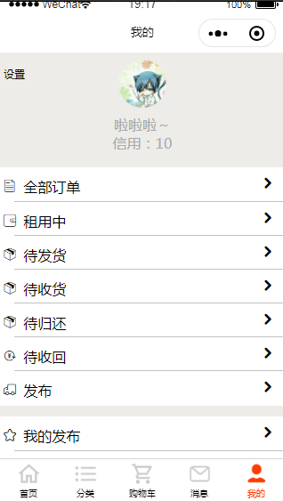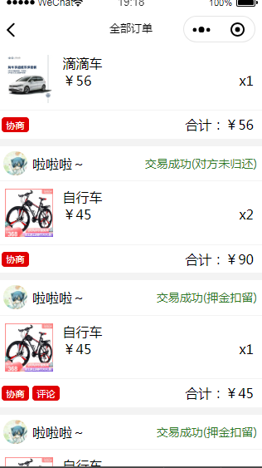
图5.13 我的页面图 图5.14 订单页面
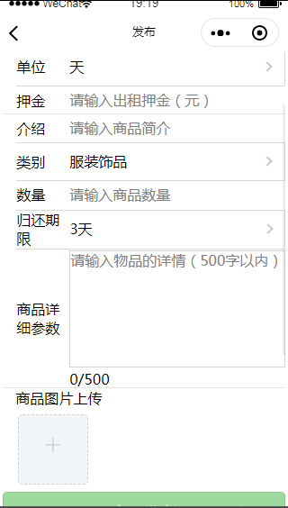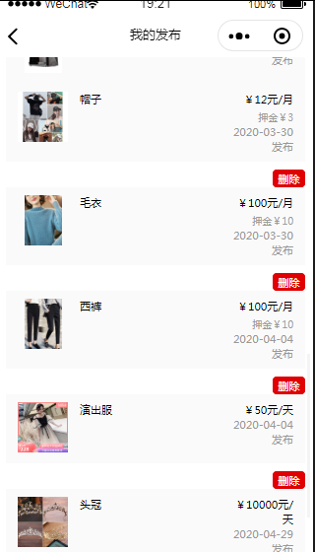
图5.15 发布页面图 5.16 我的发布页面
（2）实现代码
在我的页面用户可以查看所有租赁交易信息，如图5.14所示；用户可以在此页面发布租赁商品信息，发布界面如5.15所示，发布成功后将自动跳转回我的页面；发布商品后，用户可在我的发布页面查询历史发布并进行删除操作，如图5.16所示。以下为实现此功能的部分代码。

@RequestMapping("/addGoodImage")
public @ResponseBody Map<String,Object> addGoodImage(HttpServletRequest request,@RequestParam(value="file",required = false)MultipartFile file)throws IOException {
Map<String,Object> map=new HashMap<String,Object>();
request.setCharacterEncoding("UTF-8");
int goodId = Integer.parseInt(request.getParameter("goodId"));
int index = Integer.parseInt(request.getParameter("index")); //根据这个去判断这是插入的第几个图片，以此来判断需要用那个添加数据库的函数
String path = null; //图片路径
if(!file.isEmpty()) { //传入的文件不空，则获取到图片
String fileName = file.getOriginalFilename(); //获取图片初始名称
String type = null;
type = fileName.indexOf(".") != -1 ? fileName.substring(fileName.lastIndexOf(".") + 1, fileName.length()) : null;//获取图片类型
}else {
map.put("upload", "error:没有找到相对应的文件");
return map;
}
boolean res=false;
if(index==0)
res=Service.addGoodImage1(goodId,trueFileName);
else if(index==1)
res=Service.addGoodImage2(goodId,trueFileName);
else if(index==2)
res=Service.addGoodImage3(goodId,trueFileName);
map.put("msg",res);
return map;
}

第6章 系统测试

6.1测试方法
黑盒测试和白盒测试是两种主流测试方法。黑盒测试主要测试系统功能实现是否符合要求，而不会对系统内部详细的实现逻辑进行测试。白盒测试主要测试系统内部的实现逻辑是否正确，而不关心系统的功能。在本系统中主要采用了黑盒测试的方法进行系统功能测试，同时通过部分白盒测试对系统中的逻辑进行测试与错误定位。

6.2测试用例
由于仅为测试本系统使用，故测试数据均为虚假数据，可能与真实数据存在一定差异性，但并不会影响系统功能和逻辑的测试。本系统中所采用的测试用例如下所示。
表6.1为发布功能测试所用测试数据。
表6.1 发布商品测试用例表
测试编号 | 前置条件 | 测试数据 | 预期结果 | 实际结果
1 | 用户已登录，并且已设置手机号 | 商品名称：软件工程  商品价格：10  租赁单位：选择“月”  商品押金：100  商品介绍：计算机必备书籍  商品类别：选择“书籍”  商品数量：5  归还期限：选择“7”天  商品详细参数：全是新书  商品图片：通过手机相册上传 | 发布按钮可以点击，能够正常发布商品，数据库数据修改正确 | 与预期相符
2 | 用户已登录，并且已设置手机号 | 商品名称：软件工程  商品价格：10  租赁单位：选择“月”  商品押金：100  商品介绍：计算机必备书籍  商品类别：选择“书籍”  商品数量：5  归还期限：选择“7”天  商品详细参数：全是新书  未上传图片 | 发布按钮无法点击 | 与预期相符
3 | 用户已登录，并且已设置手机号 | 商品名称：软件工程  商品价格：10  租赁单位：选择“月”  商品押金：100  商品介绍：计算机必备书籍  商品类别：选择“书籍”  商品数量：5  归还期限：选择“7”天  商品详细参数未填写  上传图片 | 发布按钮可以点击，能够正常发布商品，数据库数据修改正确 | 与预期相符
4 | 用户已授权登录，未设置手机号 | 点击我的页面发布按钮 | 系统提示请先完善手机号码设置，并自动跳转至设置页面 | 与预期相符

表6.2为测试设置用户基本信息所用测试用例。
表6.2 信息设置测试用例表
测试编号 | 前置条件 | 测试数据 | 预期结果 | 实际结果
1 | 用户已授权登录，未设置过手机号 | 修改手机号，填写手机号码：12345  点击发送验证码 | 系统提示手机号不正确，拒绝发送验证码 | 与预期相符
2 | 用户已授权登录，未设置过手机号 | 修改手机号，填写手机号码：  18734559178  点击发送验证码 | 可以正常发送验证码 | 与预期相符
3 | 用户已授权登录，曾设置过手机号 | 点击发送验证码806676，填写验证码为706687 | 系统提示验证码输入错误 | 与预期相符
4 | 用户已授权登录，曾设置过手机号 | 点击发送验证码806676，填写验证码为806676 | 可以正常跳转到新手机号设置页面 | 与预期相符
表6.3为测试购物车相关功能所用测试用例。
表6.3 购物车测试用例
测试编号 | 前置条件 | 测试数据 | 预期结果 | 实际结果
1 | 购物车中已加入商品 | 左滑商品  执行删除操作 | 左滑出现删除按钮，点击能够正常删除 | 与预期相符
2 | 购物车中已加入商品 | 点击减少租赁数量按钮 | 当数量减少为1再继续减少时系统会提示“租赁数量不可小于1” | 与预期相符
3 | 购物车中已加入商品 | 点击减少租赁时长的按钮 | 当租赁时长减少到1再继续点击减少时系统会提示“租赁时长不可小于1天（月）” | 与预期相符
4 | 购物车中已加入商品“高数”，数据库中设置“高数”共有7件 | 点击购物车商品数量增加按钮，增加至7以上 | 增加至7之后，系统提示“数量不可大于当前库存” | 与预期相符
5 | 购物车已加入两件以上商品 | 选择“高数”，“演出服”两件商品，其中“高数”租赁数量为5件，租赁天数为2天，每天每件租金为78元；“演出服”租赁数量为3件，租赁时间为2天，每天每件租金为50元 | 通过公式：应付金额=每天每件租金*租赁天数*租赁数量 计算每个商品的应付金额，并将选中的商品的金额累加，计算可得总金额为1080元 | 与预期相符

表6.4为测试订单页面相关功能所用测试用例。
表6.4订单测试用例
测试编号 | 前置条件 | 测试用例 | 预期结果 | 实际结果
1 | 已有租户租用了商品，但还未发货 | 点击发货按钮 | 调起电话通信功能，与租户进行电话协商 | 与预期相符
2 | 已有租用商品到期 | 点击归还按钮 | 调起电话通信功能，与物主进行电话协商 | 与预期相符
3 | 存在已完成订单 | 点击评价按钮 | 跳转至评价页面进行评价 | 与预期相符
4 | 跳转至评价页面 | 不填写任何评价内容 | 商品详情页面评价部分将显示“该用户未留下任何文字评价！” | 与预期相符

第7章 结论与展望
本系统为一款基于微信小程序的校园租赁商城，旨在针对当前租赁市场租赁信息零散且缺乏有效监管的现象，将零散的租赁信息集中起来，为广大师生提供一个便捷可靠的平台，减少师生为寻找可靠且具有高性价比的租赁信息而花费的时间，同时可以大大减少学生群体上当受骗的可能性。
本系统主要分为首页模块，分类模块，购物车模块，我的模块，消息模块这几大部分。本系统的实现过程完全按照软件工程的规范开展，分为需求分析，系统设计，编码实现，系统测试几个阶段。最终经过测试，本系统能够很好地实现需求分析中所要求的功能，并且具有良好的健壮性和美观的界面，能够保证良好的用户体验。
虽然本系统各项功能已经很完整，但是本系统仍然存在很多目前尚未解决的缺陷，需要在今后不断完善和改进。
1、目前本系统无法实现小程序发布和真机测试，按照微信小程序的开发要求，小程序中向后台进行请求的地址必须以HTTPS开头，否则将访问失败。但是使用HTTPS需要申请域名，备案域名并申请SSL证书进行认证，因此出于步骤繁琐以及经济问题的考虑，目前仅使用微信小程序开发者平台进行演示。
2、本系统的支付功能暂时只支持交易双方面对面支付的方式。按照微信小程序的开发要求，为保证支付安全，若在小程序中使用微信支付接口，则必须具有营业执照等相关证件，鉴于目前无此条件，因此并未真正实现系统中的支付功能，仅通过修改订单信息的状态进行标识。
3、本系统在测试时，由于条件有限，所有数据均为测试数据，可能由于与现实数据具有偏差而导致存在一定的不准确性。
4、对比其他的商城类系统，本系统尚有一些小功能需要完善，例如：在本系统中无法在商品详情页面显示物主信息并进入物主主页。
5、本系统虽然采用SpringMVC的框架进行实现，但是在实现过程中并没有很好地做到代码封装，不利于软件重用和维护。
以上为本系统目前存在的一些缺陷，在今后将针对这些缺陷进行改善。并且本系统中在技术以及功能上尚存在很多可以改进提高的部分，这将是今后的重点。

致 谢
通过几个月的努力，终于完成了系统的设计与实现以及毕业论文的撰写工作，这也意味着大学生涯迎来了终点。在大学的四年间，我学习到了很多理论知识，也参加了很多实践项目，各方面的能力都有了长足的进步。通过此次毕业设计，我同样也取得了很大的进步，学习了很多在课堂上未学习过的知识。
本次毕业设计选择了基于微信小程序的校园租赁平台作为题目，这是我第一次做微信小程序，虽然之前曾有机会学习过web开发前端的相关知识，并且能够熟练地使用SpringMVC框架实现后端功能。但是对于微信小程序内部专用的前端语言，文件结构和小程序接口等并未做过了解。为了学习微信小程序的基本知识，我通过腾讯课堂，慕课等平台查找了很多的视频课程。同时在实现小程序的过程中，我参考了很多优秀的博客和论坛，通过浏览我从中吸取了很多的开发经验，并且这些博客常常能够帮助我找到错误的原因。因此，在此我要对这些开放平台表示感谢，如果没有这些平台提供便捷全面的知识获取途径，我就无法快速入门微信小程序的开发并及时完成毕业设计。
其次，我要感谢我的指导老师张媛媛老师。在开发此小程序的初期阶段，由于缺乏基本知识，我常常沉浸在理论的学习过程中，忽略了理论与实践结合的重要性，花费了大量的时间学习一些无关的知识。多亏了老师及时纠正了我的学习方式，加快了我的开发速度，使我的毕业设计能够如期完成。特此对张媛媛老师表达我由衷的感谢！
最后，我要感谢我的同学在我完成毕业设计过程中给予我的帮助。在开发系统的过程中，我通过与同学不断交流讨论，能够不断迸发出新的灵感和想法，并能对系统存在的缺陷和不足不断完善和改进。并且，彼此之间学习资料的共享，使我大大缩短了查找资料所需要的时间。因此，我在此要表达对所有曾帮助过我的同学的感谢之情！

参考文献
[1] 陈小铜,王静,李华岳.创新型交易平台的建设——以校园租赁与交换为例[J].中国集体经济,2019(28):64-65.
[2] 秦连燕. 住房租赁市场交易方式对租金和市场结构的影响研究[D].华中师范大学,2019.
[3] 丁毓.小熊U租:共享经济时代的新租赁模式[J].上海信息化,2020(01):49-51.
[4] 傅伟,涂刚,张贤龙.基于微信小程序的电子商城设计与实现[J].电脑编程技巧与维护,2020(03):60-62.
[5] 张海藩，牟永敏. 软件工程导论. 清华大学出版社. 2015.11
[6] 王珊，萨师煊. 数据库系统概论. 高等教育出版社. 2014.9
[7] Hou Y. Design and Implementation of the Framework for Spring+ SpringMVC+ MyBatis in the Development of Web Application[C]//2017 International Conference on Computer Technology, Electronics and Communication (ICCTEC). IEEE, 2017: 368-371.
[8] CUI Y A N S, WANG Z I R E N, CHEN K E L. Design and Implementation of Data Resource Management Platform Based on SSM[J]. DEStech Transactions on Engineering and Technology Research, 2018 (ecae).
[9]林跃,宋爽,王雯宁.基于SSH+MySQL的学生成绩管理系统研究[J].南方农机,2020,51(09):234.
[10] Zhe Wang. The realization of background management system based on SSM[C]. International Informatization and Engineering Associations.Proceedings of 2019 2nd International Conference on Information Science and Electronic Technology(ISET 2019).International Informatization and Engineering Associations:计算机科学与电子技术国际学会(Computer Science and Electronic Technology International Society),2019:410-414.
[11]宇海萍,张渤洋.基于微信小程序的校园二手交易平台开发[J].计算机时代,2020(04):29-32.
[12]https://baike.baidu.com/item/%E5%BE%AE%E4%BF%A1%E5%B0%8F%E7%A8%8B%E5%BA%8F/20171697?fr=aladdin
[13] 柯采.基于J2EE和MVC模式的Web应用研究[J].软件,2020,41(03):165-167.
[14] https://blog.csdn.net/yu452148611/article/details/48415963
[15] https://blog.csdn.net/Sylvia_baby/article/details/80767400?utm_source=blogxgwz1
[16] https://blog.csdn.net/wenlin_xie/article/details/79974608
[17] 陈倩怡,何军.Vue+Springboot+MyBatis技术应用解析[J].电脑编程技巧与维护,2020(01):14-15+28.
[18] https://www.runoob.com/mysql/mysql-tutorial.html
[19] 蒋睿.MySQL数据库安全研究[J].电脑知识与技术,2020,16(09):3-4+21.
[20] 郑智方,李彬,刘世坤,李鹏.探究mysql的运用实例-对数据库的宏观把握[J].科技风,2020(06):129.

